

Creación de datasets para la estimación de emociones con una pulsera inteligente

Grado en Ingeniería Informática



Trabajo Fin de Grado

Autor:

Aarón Picó Pascual

Tutor/es:

Francisco Florez Revuelta

Enero 2021



# Resumen

Este proyecto pretende desarrollar un sistema para estimar el estado emocional de una persona a partir de la captura de diferentes señales fisiológicas, en particular el ritmo cardíaco y la respuesta galvánica de la piel. El resultado de este sistema podrá ser empleado en multitud de aplicaciones.

Para la captura de las señales fisiológicas se utilizará la pulsera Empatica E4. Será también trabajo de este proyecto la obtención de datos de la misma y su posterior tratamiento para correlacionar las medidas con los estados emocionales inducidos en los voluntarios, así como su automatización para facilitar la obtención de datos para este y posteriores proyectos con esta herramienta.

# Agradecimientos

Especial agradecimiento a mi tutor, Francisco Florez Revuelta, por su constante atención y guía a lo largo de todo este proyecto.

También merecen un especial agradecimiento los diferentes grupos de investigación que nos han brindado su ayuda para la realización de este estudio. Estos son el grupo de investigación Psicología Aplicada a la Salud y Comportamiento Humano (PSYBHE) de la Universidad de Alicante y el grupo CEACO de la Facultad de Psicología de la Universidad Autónoma de Madrid.

Por último, dirijo un agradecimiento a todos los voluntarios por su participación.

# Citas

# Índice General

Resumen 3

Agradecimientos 5

Citas 7

Índice General 8

Índice de figuras 9

Índice de tablas 10

1. Introducción 12

1.1 Métodos para el análisis de emociones 12

1.2 Estado emocional y señales fisiológicas 13

1.3 Representación de emociones 14

1.4 Objetivos 15

2. Datasets para la estimación de emociones mediante señales fisiológicas 17

2.1 K-EmoCon 17

2.2 IoBT-VISTEC 19

2.3 ASCERTAIN 20

2.4 AMIGOS 21

2.5 CASE 22

3. Tecnologías 24

3.1 Pulsera inteligente Empatica E4 24

4. Implementación 28

4.1 Aplicación para obtención de datos 28

4.2 Tratamiento de los datos 28

4.3 Validación 28

5. Resultados 30

6. Conclusiones 32

Bibliografía y referencias 33

Anexos 35

# Índice de figuras

# Índice de tablas

# 1. Introducción

## 1.1 Métodos para el análisis de emociones

El estado emocional de una persona es una información valiosa que se intenta recabar en multitud de escenarios, tanto en la mejora de servicios como en la interacción hombre-computadora hasta campos de investigación como la ciencia cognitiva, la psicología, la neurociencia, la sociología e incluso la educación.

Encontramos tres métodos para medir las emociones: el auto-reporte o cuestionario, el análisis de la conducta y el análisis de las respuestas fisiológicas.

**Métodos de auto-reporte o cuestionario.** El estado emocional es reportado por la propia persona al preguntarle directamente por este. El valor ofrecido podría no corresponderse con el real y está sujeto a la subjetividad del individuo. Un método extendido es el cuestionario SAM (Self-assessment manikin) con el que se obtiene el estado emocional en función de dos valores: valencia (valence) y activación (arousal). Como veremos posteriormente, los datos obtenidos por este método serán los que usemos para la obtención de un método basado en el análisis de respuestas fisiológicas.

**Métodos de análisis de conducta.** El estado emocional se estima en función de las reacciones o actitudes observadas en la persona. Este método está viviendo una revolución en los últimos años con la incorporación de tecnologías de Deep Learning con las que ahora se puede realizar de manera automática y en tiempo real. Se subdivide a su vez en reconocimiento de las emociones en texto, en audio y en video, como el reconocimiento de las expresiones de la cara.

**Método de análisis de respuestas fisiológicas**. El estado emocional se estima en función de las repuestas fisiológicas del cuerpo; entre las que encontramos la frecuencia cardíaca (HR: Heart Rate), la respuesta galvánica de la piel (GSR: Galvanic Skin Response) o actividad electrodérmica (EDA: Electrodermal Activity), la temperatura de la piel y la electroencefalografía o registro de la actividad cerebral. Este método tiene como ventaja ser objetivo, al ser independientes de una interpretación por parte de la persona analizada o una exterior. Pero presentaba dos inconvenientes, lo sensores que se utilizan para la medición de estas señales no eran adaptables a escenarios fuera del laboratorio y tampoco hay una relación establecida entre los diferentes valores de estas mediciones y una emoción determinada. Actualmente, las pulseras inteligentes o de seguimiento de la condición física pueden otorgar estos datos de una manera más flexible; aunque aún no se ha estudiado lo suficiente con este tipo de herramientas.

## 1.2 Estado emocional y señales fisiológicas

Las emociones regulan el sistema nervioso autónomo, con lo que causan variaciones a nivel fisiológico en nuestros cuerpos, como puede ser la secreción de sudor en la superficie de la piel, cambios en la frecuencia cardíaca o en el ritmo respiratorio. Entre las señales fisiológicas que se pueden ver afectadas de esta manera se encuentran:

* **La actividad cerebral**, que puede registrarse mediante electroencefalografía, utilizando electrodos colocados en la superficie del cuero cabelludo.
* **La respuesta galvánica de la piel (Galvanic Skin Response - GSR) o actividad electrodérmica (Electrodermal Activity - EDA)**, que es una medida de la conductancia de la piel, es decir, de la actividad eléctrica de la piel, debida a la variación en la sudoración del cuerpo humano. Consta de dos componentes principales:
  + **Señales tónicas:** El componente tónico indica el novel básico de la conductancia de la piel, que varía de persona a persona.
  + **Señales fásicas:** El componente fásico cambia por estímulos externos específicos como sonidos, ruidos, cambios en la condición de la luz, etc.

Los estudios psicología muestran cómo la señal GSR varía considerablemente respecto a los cambios en la intensidad emocional, especialmente para las emociones de alta excitación. Por ello, esta señal ha sido ampliamente empleada en el reconocimiento de emociones.

* **La señal electromiográfica (Electromyography singnal - EMG)**, que muestra la actividad eléctrica de la contracción de los músculos. Cada vez que se contrae un músculo, se genera electricidad y se propaga a través de los tejidos, huesos y área de piel cercana. La señal EMG está relacionada linealmente con la cantidad de contracción muscular. Además, se puede medir incluso cuando dichas contracciones no son observables. Esto hace que la señal EMG sea excelente para monitorizar el proceso cognitivo-conductual además de la simple observación, así como un predictor de emociones.
* **Mediciones relacionadas con el corazón,** como el **volumen sanguíneo** o la frecuencia cardíaca. La **frecuencia cardíaca** se obtiene de manera general aplicando algoritmos de conversión a la señal capturada por un pletismógrafo, el cual es un sensor óptico que suele aplicarse en un dedo.
* **Actividad de movimiento y posiciones.** En gran medida, las emociones también son reflejadas de manera visual en las posturas, movimientos y marcha del cuerpo humano, por lo que también son útiles para estos estudios las señales capturadas con acelerómetros o giroscopios, sirviendo los integrados en un smartphone, reloj o pulsera inteligentes.

## 1.3 Representación de emociones

El modelo dimensional de valence-arousal emocional, representado en la Figura 1, se usa ampliamente en muchos estudios de investigación. Utiliza dos dimensiones:

* **Valence o escala de placer-disgusto**: indica cuán agradable o desagradable es la emoción. El placer (valence) varía de desagradable a agradable y es el grado de atracción de una persona hacia un objeto o evento específico.
* **Arousal o escala de excitación-no excitación:** mide la intensidad de la emoción. La activación o excitación (arousal) es un estado fisiológico y psicológico de estar despierto o reactivo a los estímulos, que va de pasivo a activo.

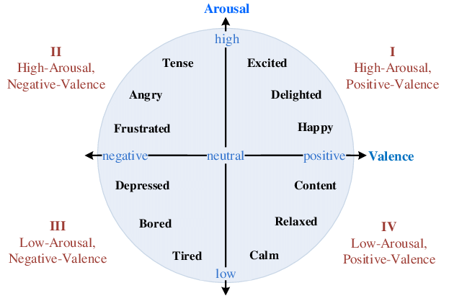

## 1.4 Objetivos

Esta investigación será llevada a cabo con el propósito de conseguir un método de estimación de emociones mediante las respuestas fisiológicas. Contribuiremos a este tipo de estudios generando herramientas para la inducción de emociones y la obtención de mediante una pulsera inteligente, la Empatica E4, automatizando el proceso de correlación de ambos y su posterior tratamiento y creación de datasets para su incorporación en algoritmos de Machine Learning.

La correlación que se busca establecer es entre las señales fisiológicas que captura la pulsera y los valores de valencia (valence) y activación (arousal).

Ante la falta de conjuntos de datos donde estén relacionados estos valores, el principal objetivo del proyecto será la creación de un conjunto de datos propio con esta finalidad. Por ello las tareas y la metodología a utilizar será la siguiente.

### Obtención de datos

Para la obtención de las señales fisiológicas se hará uso de la pulsera Empatica E4, pero no es útil cualquier medida tomada con esta, ya que no podemos saber con qué estado emocional el sujeto estaba ofreciendo estas respuestas.

Nuestro trabajo en este punto es estudiar la manera de inducir los estados emocionales necesarios de manera efectiva y evitando fenómenos que puedan distorsionar la muestra. Seguido a esto implementaremos un sistema controlado de inducción de emociones que nos permita a su vez relacionar estos con las respuestas fisiológicas que captura la pulsera.

La manera en la que se realizará será con un programa que muestre diferentes imágenes de las que conocemos previamente los valores de valence and arousal que deberían generar, a la vez que nos guardamos el instante de tiempo en el que se visualiza cada imagen.

### Tratamiento de los datos:

Cuando las muestras hayan sido obtenidas, se necesita extraer los datos grabados con la pulsera Empatica E4. Será necesario poder interpretar los datos de las diferentes señales y crear el dataset planteado mediante la unión de los datos de valence and arousal que se estima que se debían tener en un rango de tiempo con las respuestas fisiológicas obtenidas en ese mismo rango de tiempo.

Para ello, se implementará un programa que a partir del instante de tiempo en el que comenzó a grabarse la sesión y los instantes de tiempo en los que se mostró cada imagen, genere los diferentes ficheros csv. Uno por cada imagen mostrada al usuario donde se incluyen las medidas correspondientes.

También se implementará una solución para poder ver las señales fisiológicas capturadas de un sujeto para cada imagen, a modo de poder estudiar las diferentes respuestas.

### Diseño y realización de pruebas

Además del estudio de la manera en la que inducir emociones, deberán ser diseñadas y realizadas pruebas a voluntarios, teniendo en cuenta las condiciones adecuadas para la realización de este tipo de pruebas del campo de la psicología.

Será encontrada una dificultad para esta tarea, la pandemia por Covid-19; con la que no se podrán realizar pruebas de manera extensa.

Aún con pocos participantes, todo habrá sido probado, comprobando su correcto funcionamiento, y preparado para la obtención de este dataset con la dimensión que debería tener una vez puedan realizarse este tipo de pruebas.

# 2. Datasets para la estimación de emociones mediante señales fisiológicas

### 2.1 K-EmoCon

|  |  |  |
| --- | --- | --- |
| Dataset: | Dispositivos y sensores | Etiquetado: |
| **K-EmoCon** | * Empatica E4: * Acelerómetro * BVP (PPG) * EDA * Heart rate (from BVP) * IBI (from BVP) * Temperatura * NeuroSky MindWave Headset:   Brainwave (fp1 channel EEG)   * Polar H7 Heart Rate Sensor:   HR (ECG) | * **Arousal/Valence**   (1 – 5 / very low – very high)   * **Estados emocionales**: Cheerful / Happy / Angry / Nervous / Sad   (1 – 5 / very low – very high)   * **Emociones categóricas comunes (una u otra)**:   Boredom/Confusion/Delight/  Engaged concentration /  Frustration / Surprise / None   * **Emociones categóricas menos comunes (una u otra)**:   Confrustion / Contempt / Dejection / Disgust / Eureka / Pride / Sorrow / None |

**Descripción de K-EmoCon:**

El conjunto de datos contiene mediciones multimodales, incluidas grabaciones audiovisuales, EEG y señales fisiológicas, adquiridas con dispositivos estándar de **16 sesiones de debates** de aproximadamente 10 minutos de duración. Incluye **anotaciones de emociones** de las tres perspectivas disponibles: uno mismo, el compañero de debate y los observadores externos. Los evaluadores anotaron exhibiciones emocionales a intervalos de cada 5 segundos mientras veían las imágenes del debate, en términos de **arousal-valence y 18 emociones categóricas adicionales**.

Información: <https://www.nature.com/articles/s41597-020-00630-y#Sec17>

Obtención (mediante petición): <https://zenodo.org/record/3931963>

### 2.2 IoBT-VISTEC

|  |  |  |
| --- | --- | --- |
| Dataset: | Dispositivos y sensores: | Etiquetado: |
| **IoBT-VISTEC** | * **EEG:** * EEG ICA * EEG no ICA * **Empática E4:** * ACC -acelerómetro * * BVP * EDA * Heart Rate * * HR variability * * IBI * * Temp   *No están incluidos en el dataset | * Arousal * Excite * Fear * Happy * Rating * Valence   (0:low or 1:high) |

**Descripción de IoBT-VISTEC:**

Se mostró a los participantes videos preseleccionados durante los cuales se recopilaron ondas cerebrales emocionales de EEG y señales fisiológicas.

Información:

<https://github.com/IoBT-VISTEC/EEG-Emotion-Recognition-INTERFACES-datasets>

Obtención (público):

<https://drive.google.com/drive/folders/1uEdYurqxZb1hZX8IGuI-WYJAyyb8JDxn>

<https://www.dropbox.com/sh/l0fxvbcvf15vnv1/AACMiqjFOMse6ODftzU7AKMxa?dl=0>

### 2.3 ASCERTAIN

|  |  |  |
| --- | --- | --- |
| Dataset: | Dispositivos y sensores: | Etiquetado: |
| **ASCERTAIN** | * **Physiological Signal:** * 3-channels Electro-cardiogrm (**ECG)** * **Galvanic skin response (GSR)** * Electroencephalography (EEG): single-dry EEG sensor Neuroskype * **Face Response:**   Facial Motion Units (EMO) | * **Personality traits:** * Extraversion * Agreeableness * Conscientiousness * Emotional Stabily * Openness * **Self reports:** * Arousal * Valence * Engagement * Liking   Familiarity |

**Descripción de ASCERTAIN:**

Base de datos que conecta **rasgos de personalidad** y **estados emocionales** a través de respuestas fisiológicas. Contiene cinco grandes escalas de personalidad y autoevaluaciones emocionales junto con electroencefalograma (EEG), electrocardiograma (ECG), respuesta galvánica de la piel (GSR) y datos de actividad facial registrados sincrónicamente, registrados con sensores estándar mientras se visualizan videos.

Obtención (acuerdo EULA):

<http://mhug.disi.unitn.it/wp-content/ASCERTAIN/ascertain.html>

### 2.4 AMIGOS

|  |  |  |
| --- | --- | --- |
| Dataset: | Dispositivos y sensores: | Etiquetado: |
| **AMIGOS** | * **Physiological Signal:** * Electroencephalogram (EEG) * Electrocardiogram (ECG) * **Galvanic Skin Response (GSR)** | * **Affective levels:** * Valence * Arousal * Control * Familiarity * Like/dislike * Selection of basic emotion |

**Descripción de AMIGOS:**

Base de datos para la investigación del afecto, los rasgos de personalidad y el estado de ánimo mediante señales neurofisiológicas. Obtención del efecto utilizando videos cortos y largos en dos configuraciones, una con espectadores individuales y otra con grupos de espectadores. Se ha perfilado la personalidad de los participantes utilizando los cinco rasgos de personalidad de los Big-Five.

Obtención (acuerdo EULA):

<http://www.eecs.qmul.ac.uk/mmv/datasets/amigos/index.html>

### 2.5 CASE

|  |  |  |
| --- | --- | --- |
| Dataset | Dispositivos y sensores | Etiquetado: |
| **CASE** | * **ECG and BVP sensors:** * **Heart Rate (HR)** * Inter-Beat Interval (IBI) * Standard Deviation (SD) of NN-intervals (SDNN) * Respiration sensor * Respiration Rate (RR) * Interval of Respiration peaks * **GSR sensor** * **Skin Conductance Level (SCL)** * **Skin Conductance Response (SCR)** * **Skin temperature sensor** * **Temperature** * **SD of Temperature (SDT**) * EMG sensors | * Arousal * Valence |

**Descripción de CASE:**

El dataset Continuously Annotated Signals of Emotion (CASE) se centra en la anotación continua en tiempo real de las emociones, según las experimentan los participantes, mientras ven varios videos. Para este propósito, se desarrolló una interfaz de anotación novedosa e intuitiva basada en un joystick, que permitió la generación de informes simultáneos de valencia y excitación. Paralelamente, se realizaron ocho grabaciones fisiológicas sincronizadas de alta calidad (1000Hz, ADC de 16 bits) de ECG, BVP, EMG (3x), GSR (o EDA), respiración y temperatura de la piel.

Información:

<https://www.nature.com/articles/s41597-019-0209-0#Sec2>

Obtención (público):

<https://springernature.figshare.com/collections/A_dataset_of_continuous_affect_annotations_and_physiological_signals_for_emotion_analysis/4260668/1>

<https://springernature.figshare.com/articles/dataset/CASE_Dataset-full/8869157>

# 3. Tecnologías

Para este proyecto se han utilizado diferentes tecnologías, tanto hardware como software, para la obtención de los datos y su tratamiento, las cuales serán nombras y detalladas en los siguientes puntos.

## 3.1 Pulsera inteligente Empatica E4

La Empatica E4 wristband es una pulsera inteligente desarrollada por Empatica Inc. y diseñada para investigaciones sobre la fisiología de la vida diaria. Incorpora sensores muy precisos y no está pensada para un empleo directo por usuarios finales.

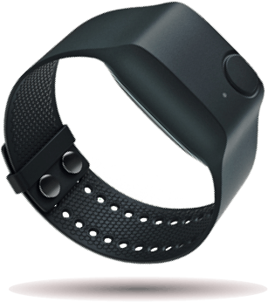

Los sensores que incorpora son los siguientes:

* **PPG Sensor**. Sensor de Fotopletismografía (Photoplethysmography Sensor) que sensor mide el pulso de volumen sanguíneo (BVP), valor con el que se calcula la frecuencia cardíaca (HR), variabilidad del ritmo cardíaco (HRV) y otras características cardiovasculares. Cuenta con una frecuencia de muestreo de 64 Hz.
* **3-axis Accelerometer**. Acelerómetro de 3 ejes con el que se captura actividad basada en el movimiento con una frecuencia de muestreo de 32 Hz.
* **EDA Sensor (GSR Sensor).**  Sensor de Actividad Electrodérmica o Sensor de Respuesta Galvánica de la Piel (Electrodermal Activity Sensor / Galvanic Skin Response) con el cual puede medirse la excitación del sistema nervioso simpático, de lo que se derivan características relacionadas con el estrés, la implicación y la excitación. Su frecuencia de muestreo es de 4 Hz.
* **Infrared Thermopile**. Termopila Infrarroja que lee la temperatura superficial de la piel. Este sensor tiene una frecuencia de muestreo de 4Hz.

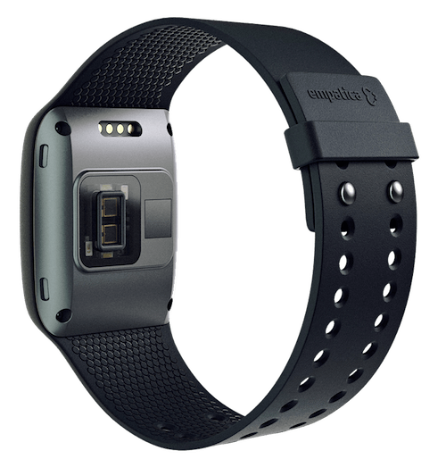

Y también presenta la siguiente lista de características:

* **Reloj interno en tiempo real** con una resolución temporal de hasta 0,2 segundos en modo de transmisión
* **Botón para marcar de eventos.** Permite marcar eventos relevantes para poder correlacionarlos posteriormente con las señales fisiológicas adquiridas por los sensores.
* **Bluetooth ® Smart**. Tecnología de comunicación de bajo consumo y corto alcance.
* **Batería.** La batería de la Empatica E4 permite capturar más de 20 horas de datos en modo streaming y más de 36 horas en modo grabación. Su tiempo de carga es inferior a 2 horas.
* **Memoria intern**a que permite almacenar más de **60 horas de grabación** de datos.

Además, podemos trabajar con ella en 2 modos diferentes:

* **Recording Mode (Modo de grabación).** La pulsera almacena los datos en su memoria interna, que después es obtenida vía USB a través del programa Empatica Manager disponible para Windows y Mac.
* **Streaming Mode (Modo de streaming)**. La pulsera se conecta a un smartphone o a un ordenador (computador) a través de Bluetooth. Empatica ofrece una aplicación en tiempo real y API para dispositivos móviles iOS y Android e integración de escritorio para Windows y Mac.

Y ambos modos nos permiten subir los datos recogidos a la plataforma en la nube de Empatica, llamada **Empatica Connect**, y que permite a los usuarios un acceso fácil a los datos.

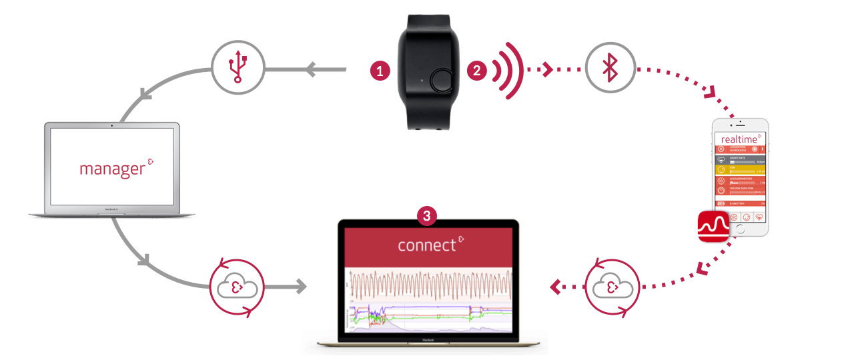

## 3.2 NeuroKit.py

# 4. Implementación

## 4.1 Aplicación para obtención de datos

## 4.2 Tratamiento de los datos

## 4.3 Validación

# 5. Resultados

# 6. Conclusiones

# Bibliografía y referencias

# Anexos